OA3. Conocimiento del Inglés para comprender y producir.
First name (nombre)______________________________
Last name (apellido) ______________________________
Date (fecha) _______________________________________

DISCLAIMER: TODAS las actividades en esta guía pueden ser encontradas en el libro de actividades de su curso en las páginas indicadas.
- ACTIVITY BOOK, PAGE 6, ACTIVITY 1
[ENG] Decide which phrases describe the jobs in the pictures. Write at least three for each activity.
[ESP] Decide qué frases describen los trabajos en las imágenes. Escribe al menos tres en cada actividad.

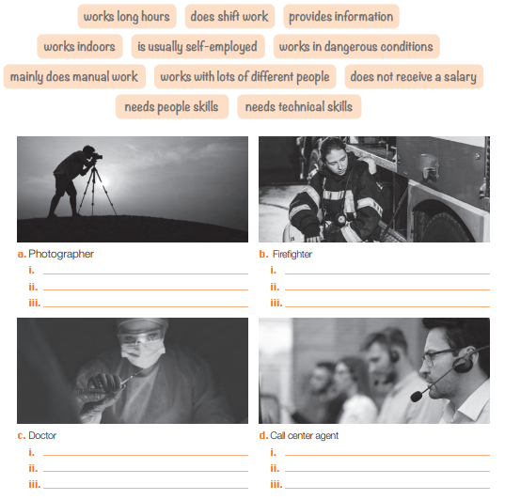

- ACTIVITY BOOK, PAGE 6, ACTIVITY 2
[ENG] Choose the correct option to complete the sentence.
[ESP] Elige la opción correcta para completar la oración.
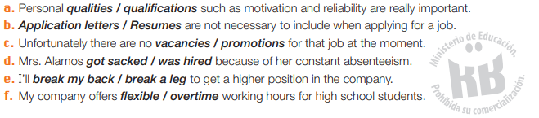
- ACTIVITY BOOK, PAGE 7, ACTIVITY 3
[ENG] Read the following statement: Students in the last year of high school must have a part time job. Do you agree or disagree with it? Organize your ideas in the following structure. Use the phrases provided in the chart below.
[ESP] Lee el siguiente enunciado: Los estudiantes en su último año de enseñanza media deben tener un trabajo de medio tiempo. ¿Estás de acuerdo o en desacuerdo? Usa las frases en el recuadro de abajo.
